Visualización e Interfaces - TUDAI  
TP 3​: UX | UI | IxD

Línea corta

Santos, Luciano  
23 de octubre de 2018

# Introducción

En el siguiente informe se tratan las diferentes etapas para construir el sitio web requerido por el trabajo práctico, al cual lo llamamos “MUNDO JUEGOS”, así como también se enuncian los diferentes criterios y justificaciones que se utilizaron a la hora de diseñar el mismo.

# Enunciado

Se deberá realizar el análisis de usabilidad y diseño para las páginas Home, Login, Home con usuario logueado​ y página dedicada al videojuego.

Para cada una de las páginas mencionadas anteriormente realizar las siguientes etapas:

1. Sketch

2. Wireframe

3. Mockups

4. Prototipo en Alta.

# Etapas de diseño

Sketch

Home sin loguear

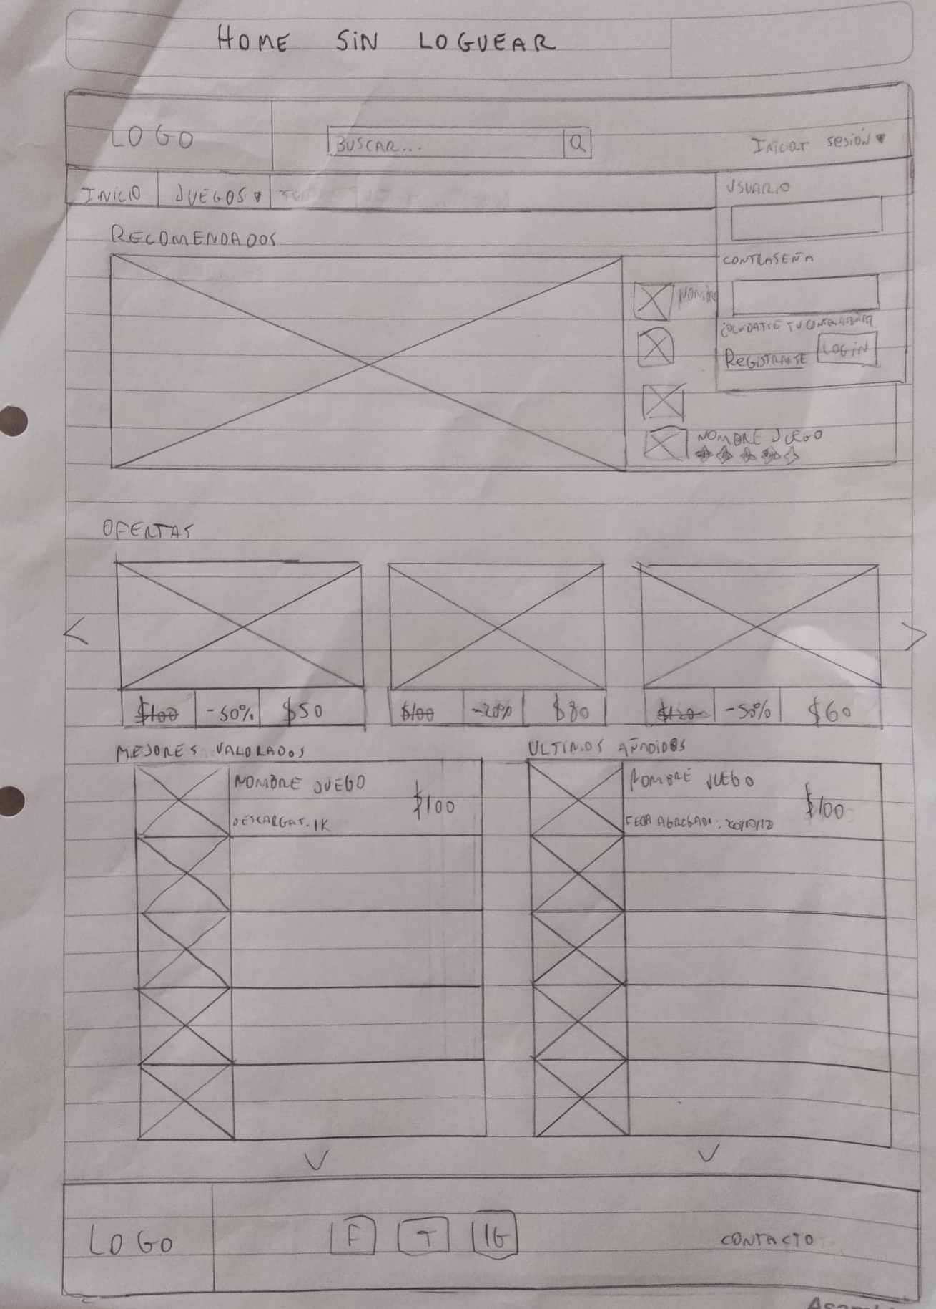

El primer sketch que se diseñó fue el de la home sin que un usuario esté logueado. La misma es la que se va a mostrar cuando un usuario visitante ingrese por primera vez. La página tiene un menú superior que se va a replicar en el resto de la misma para la navegación. En el mismo se encuentra en la parte superior izquierda el logo de la página que si se le hace click te lleva a la home como sugieren los patrones de diseño. En el medio se encuentra un input con un botón en forma de lupa (que indica que el mismo sirve para buscar como sugiere la heurística de relación entre el sistema y el mundo real) para que el usuario que accede a buscar un juego en particular lo pueda buscar rápidamente. A la derecha se encuentra un texto con la leyenda “Iniciar sesión” que al pasar por encima cambia de color para indicar que es un botón y a un costado tiene una fecha para abajo indicando que despliega algo. Lo que despliega al hacerle click es un formulario para iniciar sesión y el mismo contiene los atajos necesarios en caso de que el usuario no este registrado, o haya olvidado su contraseña. En la parte inferior del menú se encuentra la navegación que permite volver a la página de inicio o ir a la página que contiene todos los juegos.

Debajo del menú se encuentra un slider que cambia las imágenes al hacer foco en los textos o la miniatura que se encuentran a un lado, que contiene lo recomendado por la página (lo más importante que se quiere que vean los visitantes en ese momento).

Debajo se encuentra un slider con las ofertas del momento, las cuales se muestran de a 3 para que el usuario pueda ir viéndolas todas. Las mismas se cambian con las flechas a los costados, las mismas son flechas para darle la sensación al usuario de que hay algo más.

Debajo tiene dos columnas, en una se encuentran los juegos mejores valorados y su valoración, y en la otra los últimos añadidos y la fecha en que los añadieron. Se muestran solo 5 juegos en cada columna pero debajo tiene un flecha que si se clickea, despliega los otros 15 juegos para completar los 20 que se piden en la consigna.

En la parte inferior de la página se encuentra una barra del mismo color que el nav superior, que contiene el logo simétrico al logo superior que también permite ir al home, en el medio las redes sociales de la página para contacto, y a su vez un link con el texto contacto que sirve para comunicarse con los administradores de la página.

Home con usuario logueado

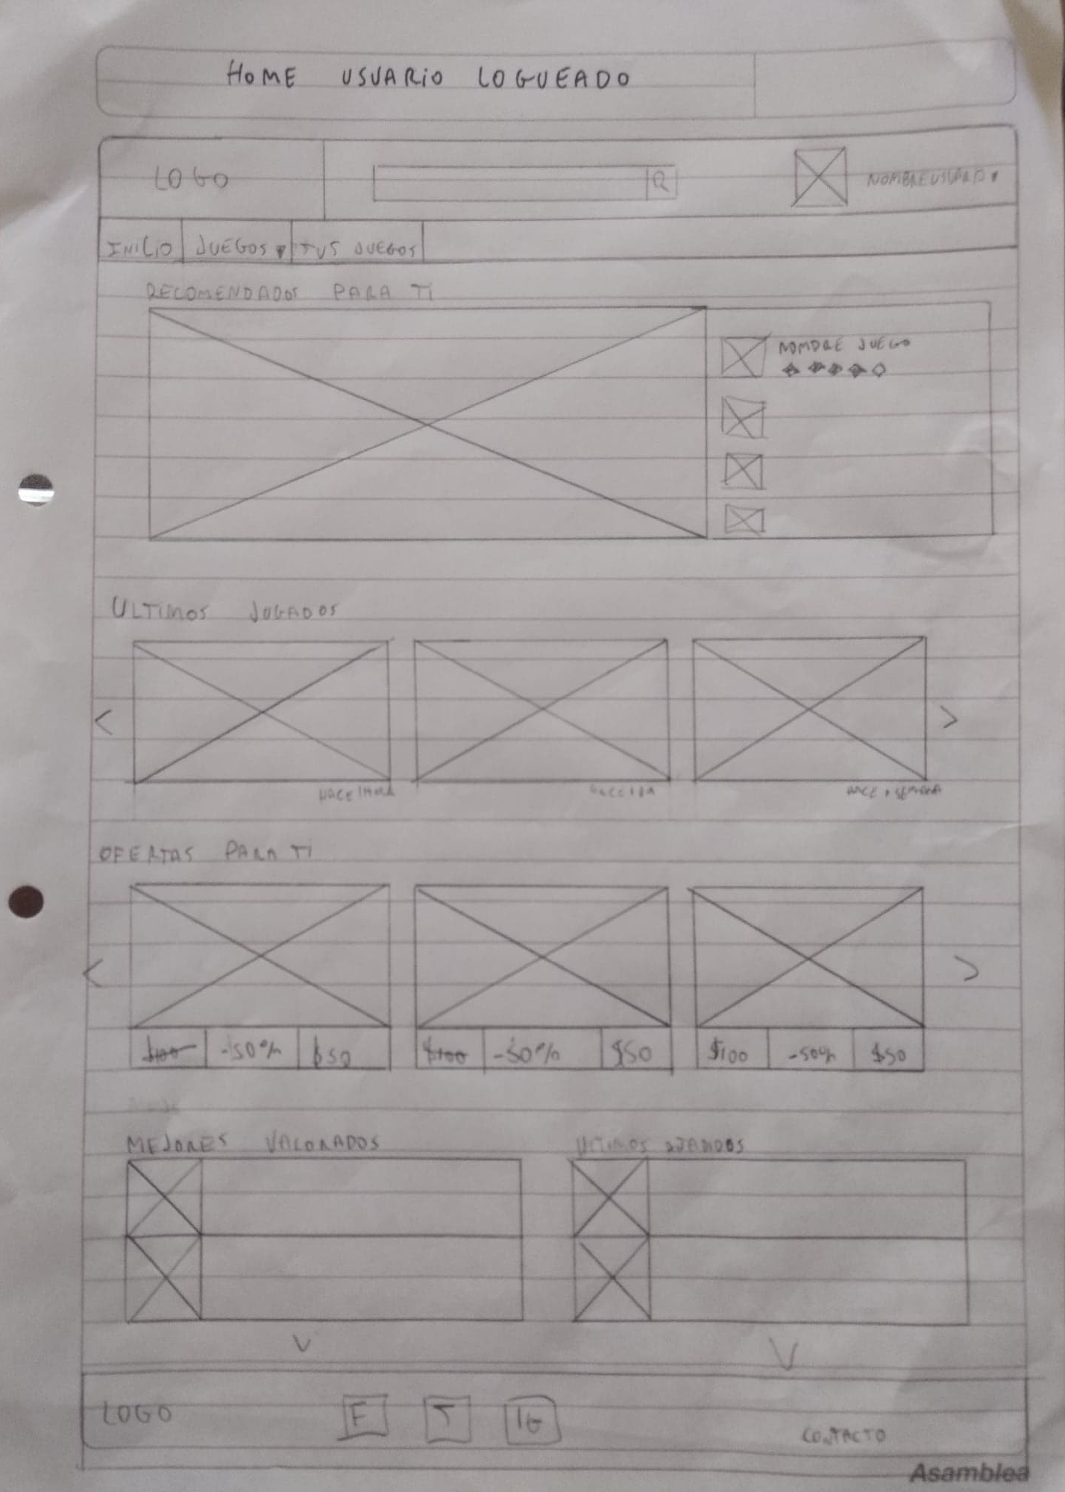

Luego se rediseño el home con la estructura que presentaría cuando el usuario este logueado. Los cambios con respecto al anterior es que las recomendaciones y ofertas son personalizadas para el usuario. Se agrega un slider con comportamiento similar al de las ofertas que contiene los últimos juegos que jugo el usuario, con un texto indicativo debajo que muestra hace cuánto tiempo lo hizo.

En la barra de navegación se cambia el link de iniciar sesión por una foto de perfil del usuario y un link con el nombre de usuario logueado que lleva al perfil del mismo. También se agrega en la barra de navegación un link “mis juegos”, que permite ir a ver los juegos que tiene el usuario rápidamente.

Página de un juego

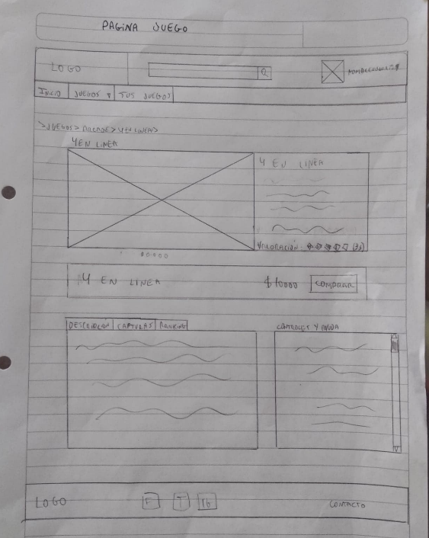

La página dedicada a un juego en particular, cuenta con un breadcum que permite al usuario ver en que parte de la página se encuentra y le permite volver atrás con el proceso de filtrado de un juego que siempre termina mostrando un juego en particular.

Debajo se encuentra un slider con las imágenes principales del juego (contiene un indicador de que imagen se está viendo que permite a su vez navegar), al costado del mismo se encuentra una breve descripción y la valoración del juego.

Luego en una barra particular se encuentran lo indispensable para comprar el juego que son el nombre del juego, el precio y un botón de comprar.

Más abajo se encuentran dos columnas, una contiene la descripción, capturas y un ranking de jugadores, y la otra los controles y la ayuda. En la primera se colocarle una navegación por Tab porque la navegación tiene nombres cortos y contiene subsecciones con información del juego.

Página de todos los juegos

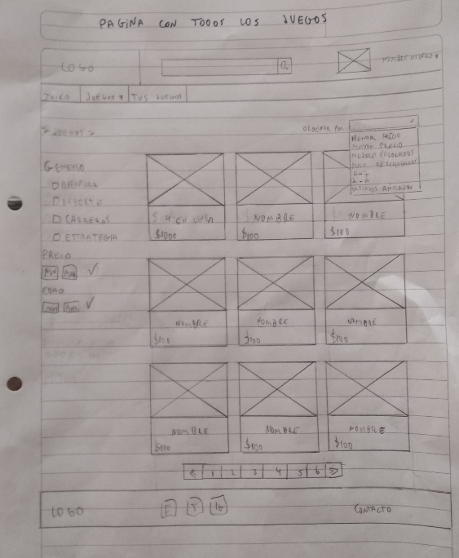

La página que muestra todos los juegos, tiene variados filtros que ayudan al usuario en la búsqueda. También contiene un breadcum para ayudar con la navegación y orientar al usuario. Debajo de la muestra de los juegos hay una barra de paginación para buscar más, ya que solo se muestran 9 por página para no sobrecargar la misma.

En la sección de los filtros se encuentra el de géneros, que se realiza mediante un checkbox que permite seleccionar múltiples para filtrar. También se encuentra un filtro por edad y por precio que consiste de dos input que permiten ingresar un máximo y un mínimo y a su lado un botón con la forma de check para que el usuario clickee y confirme el filtro. Además en la esquina derecha sobre los juegos se encuentra un input que permite seleccionar múltiples criterios de ordenamiento, pero solo uno, para evitar que se mezclen y generen confusión en el usuario.

Wireframes

Home sin loguear

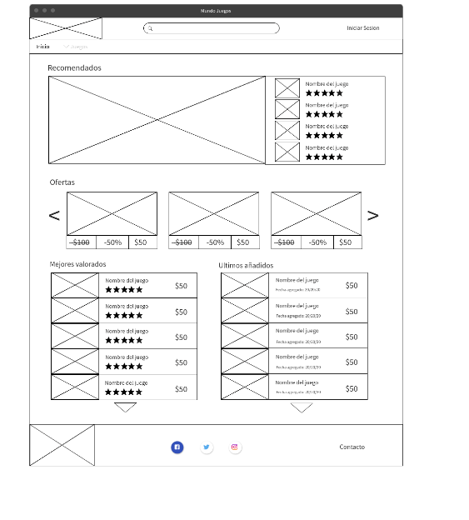

La home sin loguear quedo de la misma manera que se planteó en el sketch. Solo se cambió de lugar la lupa del buscador, se puso en la parte izquierda para que el usuario vea antes la lupa que el input y sepa para que sirve.

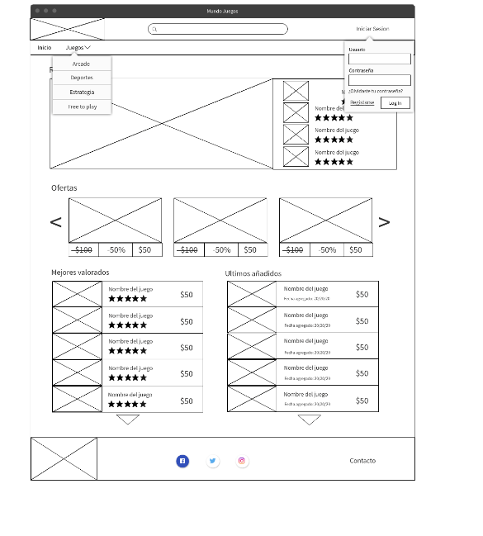

Solo se agregó como se ve en la imagen un dropdown en la opción juegos del nav que despliega un filtro rápido por categorías, para accesibilidad del usuario.

Home con usuario logueado

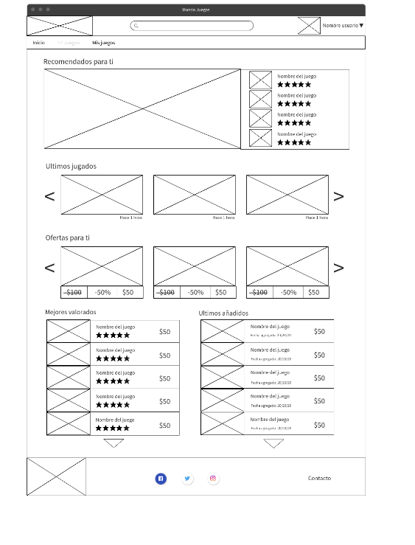

La home con usuario logueado quedo de la misma manera que se planteó en el sketch.

Página de un juego

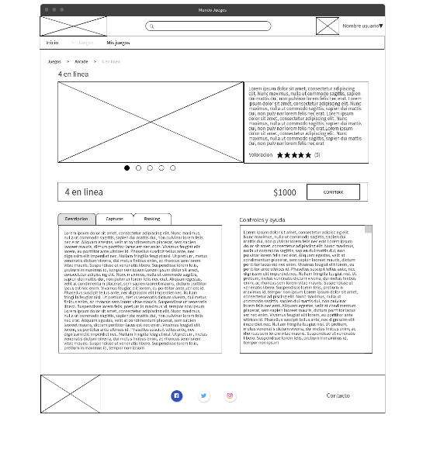

La página de un juego quedo de la misma manera que se planteó en el sketch.

Página de todos los juegos

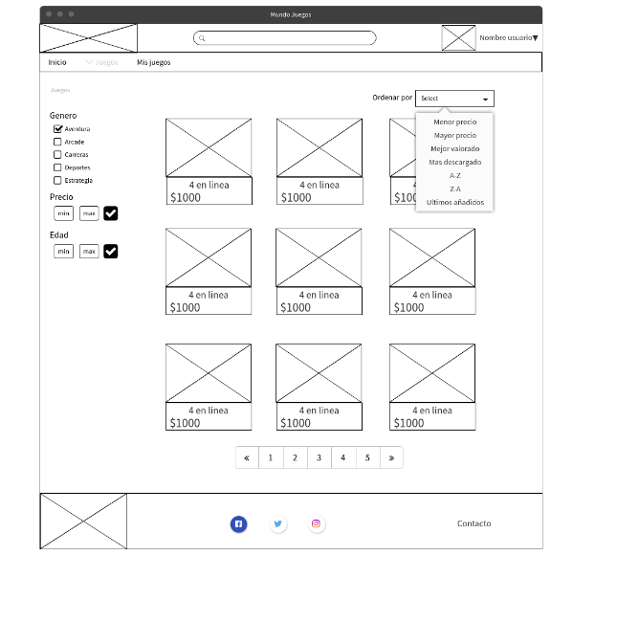

La home sin loguear quedo de la misma manera que se planteó en el sketch.

MockUps

Home sin loguear

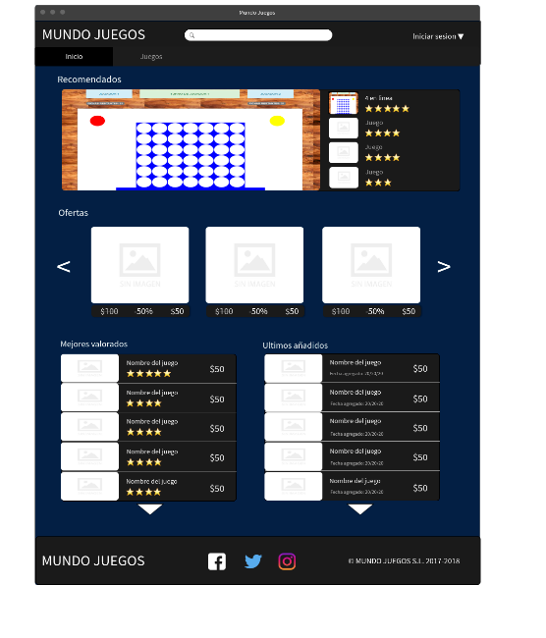

En esta última etapa, al home sin loguear se le agrego en el nav una flecha al “iniciar sesión” para que se vea que despliega algo. Se optó por hacer el mismo de un tono negro y el fondo de la página de un color azul acorde a la temática oscura del sitio. Al ser la mayoría del sitio de un color oscuro las letras se pusieron de color blanco para que sean legibles y se resalten.

También se cambió en el pie de página el link a contacto por los derechos de la página ya que el mismo no era relevante y el usuario se puede contactar por las redes sociales.

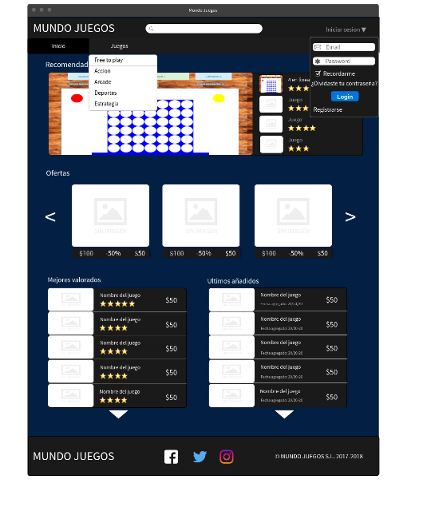

Al formulario de logueo se le agrego la opción de recordar una sesión que permite al usuario mayor accesibilidad al no tener que loguearse constantemente. El botón de login se puso de un color azul debido a que es la opción primaria del formulario. Además se sacó la etiqueta de los input y se utilizó un placeholder para indicar lo que va en ese input, debido que al ser un inicio de sesión simple es intuitivo que va en cada uno.

Home con usuario logueado

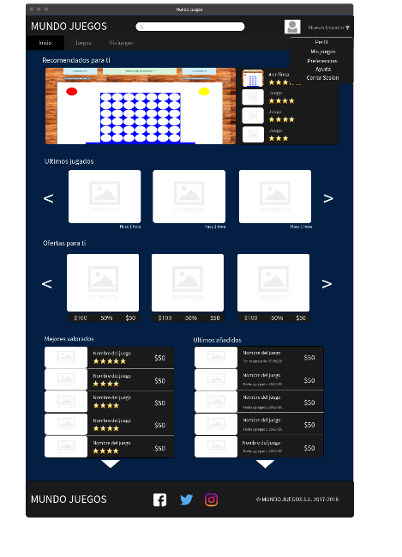

En esta pantalla además de las decisiones que se tomaron para el home, se agregó un dropdown al hacer click sobre el nombre de usuario en el nav que permite realizar múltiples acciones vitales para el mismo, como ver su perfil, sus juegos, cerrar sesión y buscar ayuda que lo guie en comprar o usar algún juego.

Página de un juego

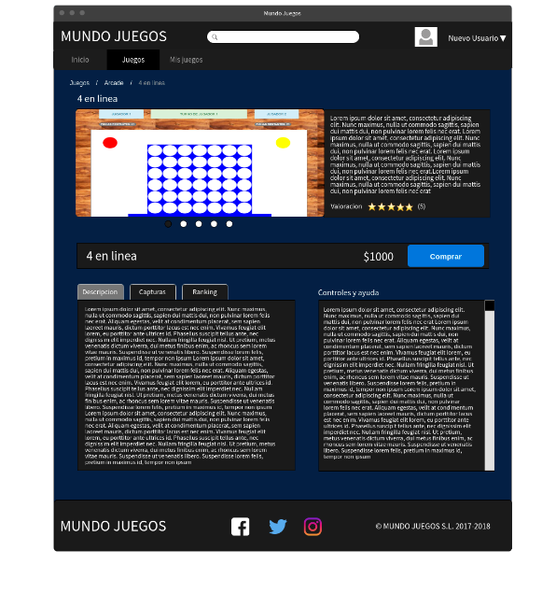

La página de un juego quedo similar a la planteada en el wireframe. Se optó por ponerle un color azul al botón de comprar para que denote que es la acción primaria y más importante a realizar.

Página de todos los juegos

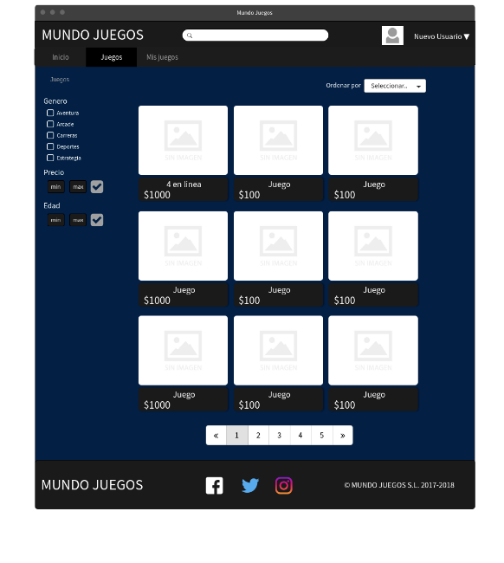

La página que muestra todos los juegos quedo similar a la planteada en el wireframe, solo que se optó por achicar las distancias entre los contenedores de los juegos ya que el contenedor del nombre y el precio permite denotar la separación entre ellos.

Prototipo en alta

Se realizó un prototipo en alta que permite realizar funciones básicas de la página y ver cómo se comporta el flujo de la misma. El mismo se puede ver y usar en el siguiente link:

<https://projects.invisionapp.com/share/34OQJFZQMBJ#/screens/327250991_Home_Sin_Loguear>

# Heurísticas utilizadas

* Visibilidad del estado del sistema: Se empleara la imagen de un pequeño disco de color blanco para hacer contraste con la pagina e indicar las partes que se están cargando. También el formulario de logueo contara con avisos en caso de inicios de sesión fallido.
* Control y libertad de usuario: La página cuenta con un nav para moverse en la página y además un breadcum en la sección que no pertenece al home para permitir al usuario volver entre filtros aplicados a los juegos.
* Consistencia y estándares: Los botones de compra y logueo son los principales de la página por eso se muestran con un color azul. Los link que son solo palabras se muestran de color blanco pero al pasarles por arriba cambian de color y el puntero del mouse para indicar que son clickeables.
* Estética y diseño minimalista: Se muestra la información más relevante para el usuario sobre cada juego. Si se quiere obtener información adicional es necesario entrar al producto y ver sus detalles. Además de no cargar la página con botones innecesarios. La página prioriza las búsqueda de juegos y orientar a los usuarios en una elección para su posterior compra.
* Relación entre el sistema y el mundo real: se indican el buscador con una lupa, los menús desplegables con flechas al igual que la posibilidad de cambiar imágenes.